**新北区教育关工委**

**工作简报**

2019年第4期 (总第24期)

新北区教育系统关心下一代工作委员会编 2019年12月20日

|  |
| --- |
|  |

目 录

1. **重要工作**

**1.市、区关工委领导现场调研春江镇校外辅导站工作（2）**

**二．特色工作**

**1.青春飞扬中国梦 赞歌高唱民族魂-----安家中学纪念"一二·九"运动歌咏比赛（4）**

**三．工作简讯**

**1.童心画祖国 共绘中国梦（6）**

**2.诵爱国情 树报国志（9）**

**3.讲述七彩故事，弘扬爱国精神（10）**

**4.法制进校园，安全伴我行（11）**

**5.普及法律知识 弘扬法治精神——薛家中学举行法制教育报告会（13）**

**四.家校连心桥**

**1.架家校沟通桥梁，为学生成长护航（14）**

**2.做“三好”家长——记新北区吕墅小学二、三年级家长讲堂活动（16）**

**3.家校携手 共谱新篇章——记新桥第二实验小学首届家委会成立大会（18）**

**4.家长参观食堂，整洁安全放心（19）**

**5.爱在家访路上延伸——新北区罗溪中心小学开展大家访活动（22）**

**6.爱心捐助 情暖校园——浦河实验学校爱心捐款活动（24）**

**7.家校携手，让孩子更好成长（26）**

1. **重要工作**

**1.市、区关工委领导现场调研春江镇校外辅导站工作**

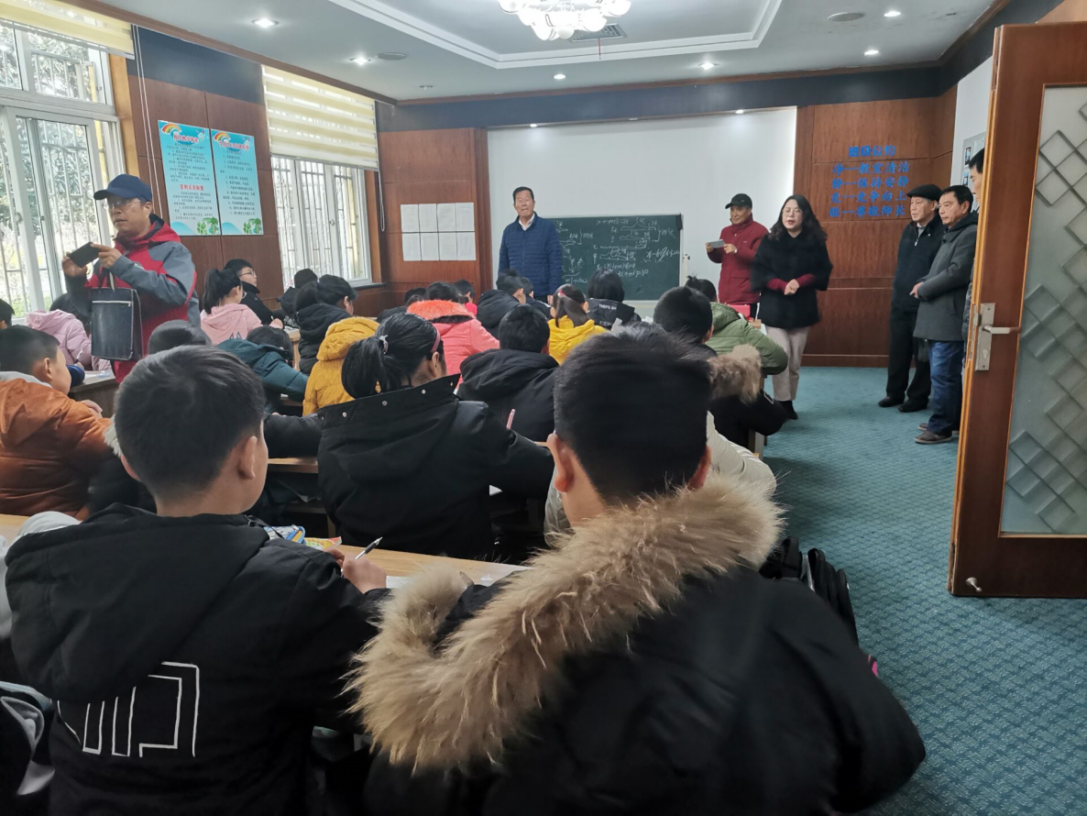

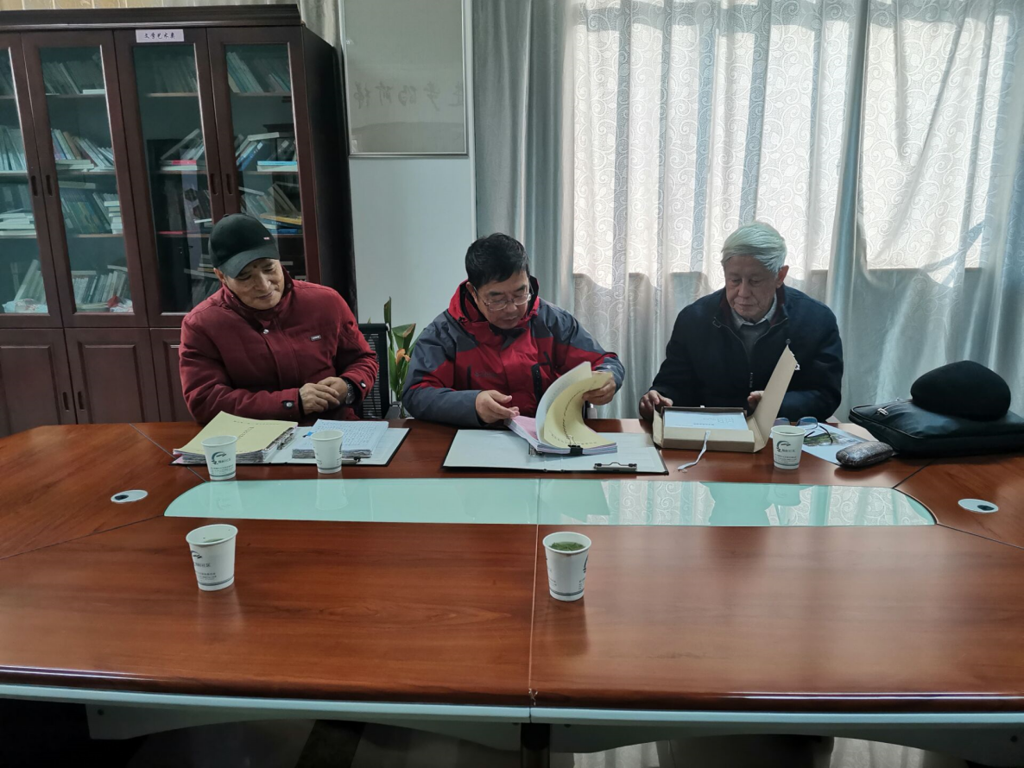

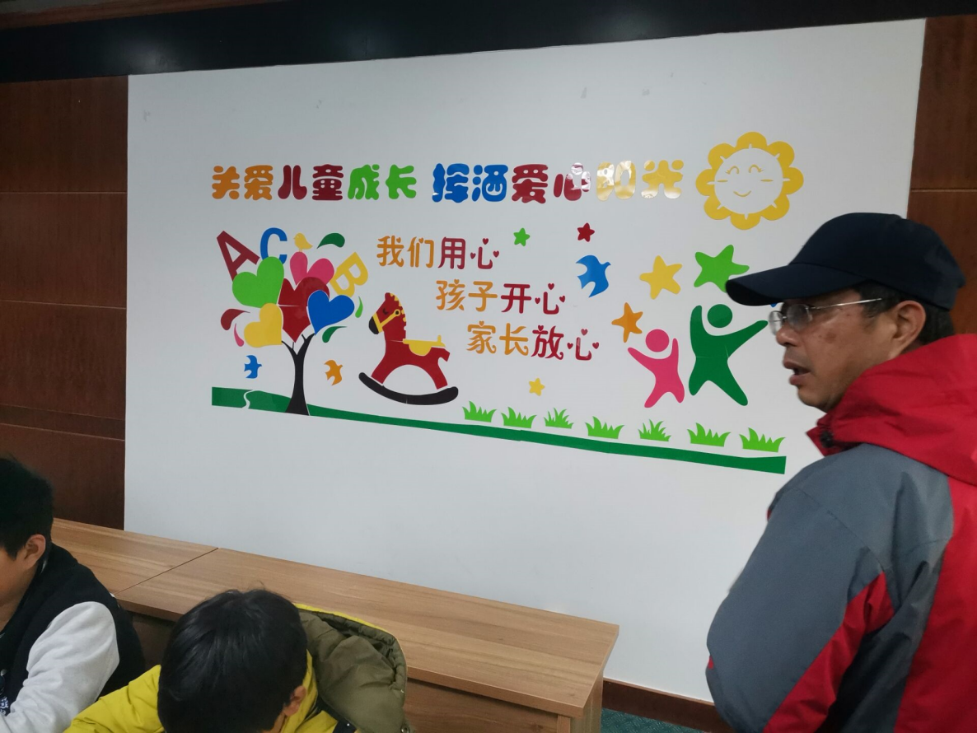

12月7日上午，常州市教育局关工委主任严东明、新北区关工委主任李兴根、新北区教育局关工委常务副主任宣玉兴等领导同志，在春江镇关工委主任张尚志同志陪同下，专程来到春江镇四个办事处所辖的校外辅导站，实地察看、调研义工课堂运行情况。

他们先后来到分别由安家村委、魏村社区、新华村委、录安洲社区、百丈社区、东海社区举办的6个校外辅导站，认真察看各站点坐落位置、周边环境，并走进每一个义工课堂，近距离接触师生，感受课堂教学设施配备、老师辅导与学生学习情况，仔细阅览课堂中布置的课程安排表、各项管理制度等，查阅了家长接送安全协议书、家长满意度调查、辅导活动资料等台账，还与各办事处、社区、村委及学校领导进行交谈，详细了解平时义工课堂辅导活动开展情况。

据春江镇关工委主任张尚志同志介绍，全镇依托七所公办建制小学的教育资源和村委、社区办公驻地已有的配套设备，通过各社区、村委、学校的共同努力，已经建立18个校外辅导站点，各站点周末、暑寒假义工课堂辅导活动均能正常开展。春江镇每年划出一定经费，以奖代补作为老师的交通补贴。

义工课堂，“关工委关心，老师们用心，学生们开心，家长们放心”。参与调研的关工委领导同志高度赞扬春江镇关工委真抓实干，相关学校全力配合，把关心弱势群体和困难学生的工作落到了实处。为全区乃至全市开创了成功的先例，具有很大的社会意义和很高的育人价值，值得向整个面上推广。（新北区教育关工委秘书处）

1. **特色工作**

**1.青春飞扬中国梦 赞歌高唱民族魂-----安家中学纪念"一二·九"运动歌咏比赛**

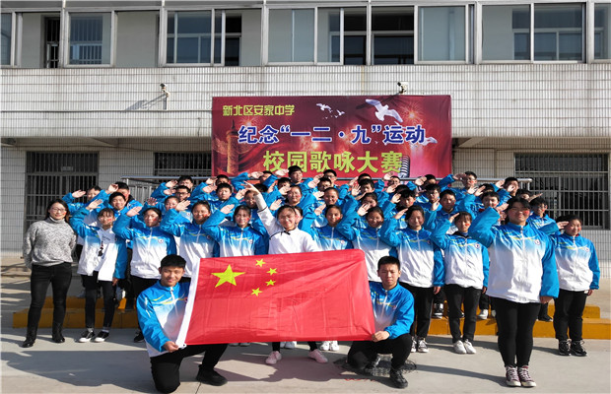

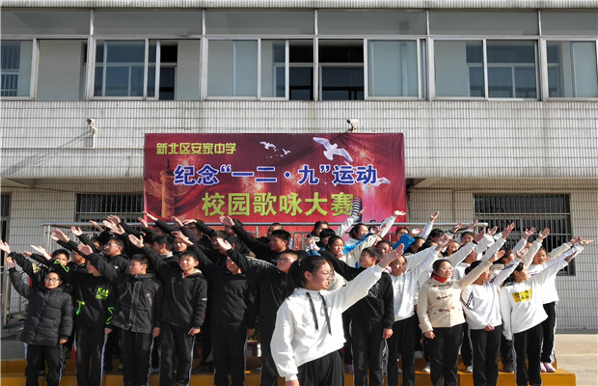

四海翻腾云水路，五洲震荡风雷激。为纪念“一二·九”爱国运动，传承革命理想，为实现“十九大”中国梦想，弘扬祖国文化，安家中学举办以“纪念‘一二·九’运动”为主题的爱国主义歌曲合唱比赛。此次活动不但得到校领导的高度重视，而且赢得家长的鼎力相助。安家中学冯小强校长、莫萍春副校长、全体任课教师和部分家长代表参加了本次比赛。

大合唱比赛于2019年12月9日中午十二点准时在操场拉开帷幕，来自七、八、九年级的十六个合唱队参加了本次比赛。大赛由学生代表韩妍蕾和范素素主持，八(2)班同学的大合唱《大中国》拉开了大赛帷幕，然后全部参赛队按抽签确定的顺序依次登台一展歌喉，歌曲有《我和我的祖国》、《保卫黄河》、《我的中国心》和《相信自己》等，最后由主持人宣布大合唱比赛成绩。

安中学子用歌声表达对先烈的崇高敬意，用歌声抒发对祖国母亲的无限深情，用歌声展示安中学子意气风发乘风破浪的精神风貌。“青年有信仰，民族有希望，国家有力量”。安中学子以饱满的热情，嘹亮的歌声，歌唱党和祖国，歌唱青春和梦想，唱出了时代的主旋律，唱出了安中人不忘初心、砥砺前行的豪情壮志。（安家中学关工委）

**三．工作简讯**

**1.童心画祖国 共绘中国梦**

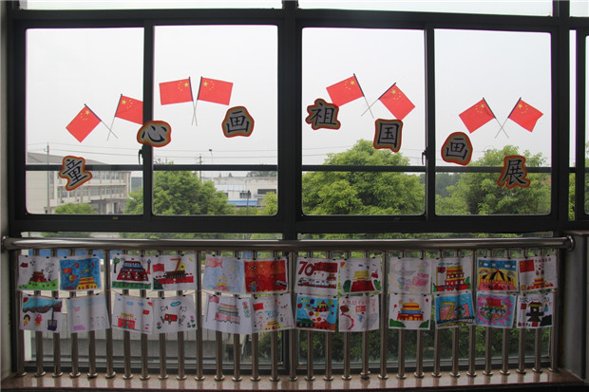

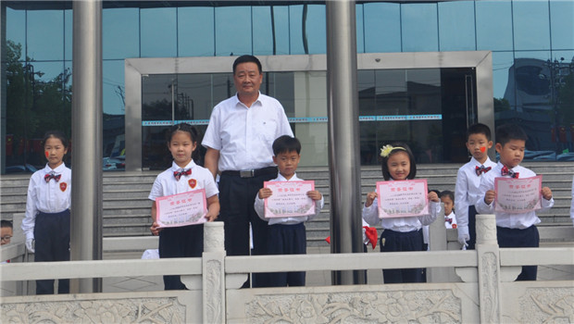

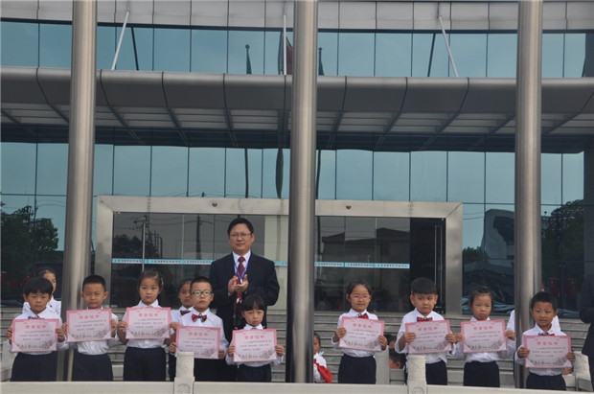

金秋岁月，收获硕果。在这馥郁芬芳，举国欢腾的日子里，我们迎来了祖国的七十华诞。中天的萌娃们纷纷“摩拳擦掌”，用绘画的方式，表达对祖国妈妈浓浓的祝福，一起来瞧瞧吧......

绘画是小朋友最喜欢的表达方式，他们用稚嫩的手绘画着对祖国的祝福、喜爱之情。每当拿起画笔，孩子们就很快乐，因为这是一种艺术的享受。瞧，每个孩子都是天生的艺术家，一抹淡彩，一点创意绘就一个多姿多彩的世界。

在本次绘画活动中，我们共收到134件作品，经过评委老师的精心筛选和评比，评出了一、二、三等奖25人。孩子们看到自己亲手完成的作品，个个开心极了，脸上洋溢着幸福的笑脸。

我的绘画我做主！孩子们的每一幅作品都蕴藏着别样的童真、童趣，值得我们视若珍宝。童心画祖国，画出对祖国妈妈的热爱。愿每个孩子都能在祖国妈妈的怀抱健康快乐成长！（中天实验学校关工委）

**2.诵爱国情 树报国志**

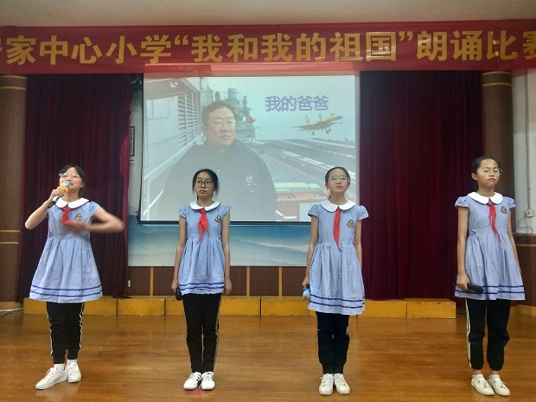

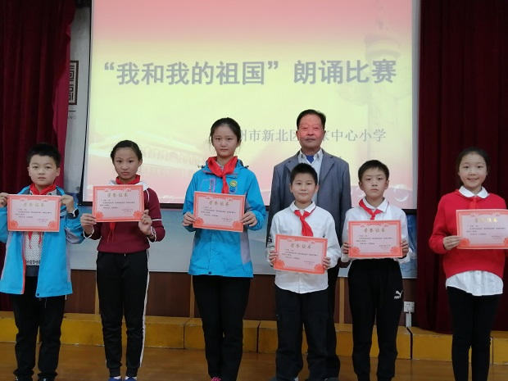

浓浓秋日景，深深爱国心。在这秋高气爽的美好日子，安家中小学在阶梯教室组织队员开展了我和我的祖国朗诵比赛。

本次比赛，各中队都是有备而来，精挑细选确定参赛队员，精心构思完成朗诵内容，精益求精不断打磨作品。经过赛前抽签，各个中队尽情展现自己的朗诵招数：有的慷慨激昂，有的深情委婉;有的歌颂平凡中的伟大，有的演绎永恒中的经典，爱国主义的主旋律在现场久久回响，深深打动着每一位观众，可谓精彩纷呈，感人至深。特别是六（5）中队的作品《我的爸爸》，讲述了辽宁舰高级工程师罗阳忘我工作，在岗位上殉职的故事。作品以罗阳女儿的口吻回顾英雄的感人事迹，队员们的演绎催人泪下，传递给观众的不仅是父女情深，更从英雄的事迹中深切感受到强烈的爱国主义精神，以及在这种精神感召下不断奋进的力量。

习近平总书记教导少先队员要从小学先锋，长大当先锋。学校就是要通过这样的活动，从小培养少年儿童对党和社会主义祖国朴素的感情，从英雄模范身上汲取成长的营养，为将来成为祖国合格建设者和可靠接班人打下坚实的基础。（安家中心小学关工委）

**3.讲述七彩故事，弘扬爱国精神**

为庆祝中华人民共和国成立70周年，进一步教育和引导广大青少年学习和践行社会主义核心价值观，弘扬爱国主义精神，传递正能量。孟河中心小学书香校园系列活动之“七彩故事会”故事达人比赛，于12月15日中午在博爱楼会议室举行。

本次比赛分为少儿组和青少年组，整场比赛精彩纷呈。通过孩子们的讲述，我们再次领略了狼牙山五壮士的豪迈;了解了孟医开创者费伯雄的名医精神;回顾了家乡常州的巨大变化;感叹于少年英雄王二小的就义;悲痛于小英雄刘胡兰的英勇牺牲……孟小的中医娃们以饱满的热情，昂扬地讲述了他们心中的爱国故事，让传递正能量的种子在孩子们幼小的心灵中生根、发芽。

本次比赛共评出一等奖5名，二等奖14名，其中，张淏喆、陈子嫣、姚欣煜、曹塍堃和朱芮莹5名同学荣获一等奖。

孩子们的动人讲述，唱响了时代的主旋律，丰富了校园文化生活。

比赛虽然结束，但爱国精神的传承仍在持续。孟小的中医娃们纷纷表示：“今天的幸福生活来之不易，一定要珍惜现在的生活，勿忘国耻，通过自己的努力，传播正能量;勤奋学习，报效祖国。”（孟河中心小学关工委）

**4.法制进校园，安全伴我行**

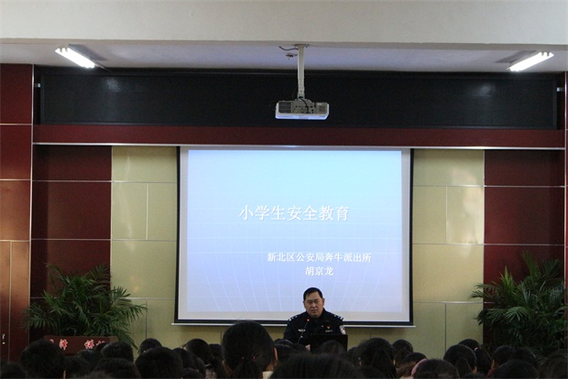

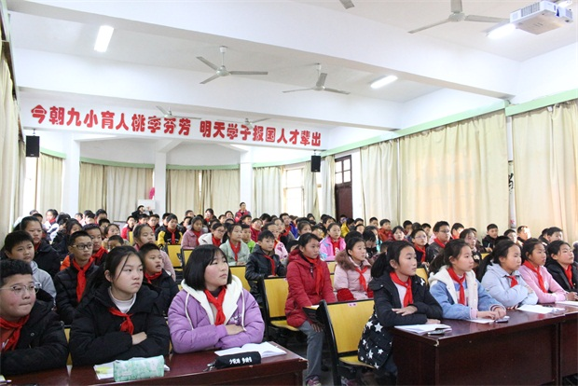

12月4日下午，从九里小学的阶梯教室中传来阵阵热烈的掌声，这是奔牛派出所胡京龙警官来到学校开展法制宣传活动。

活动中，胡警官根据学生的年龄和心理特点，结合自身的工作经验，采取法制知识和现实案例相结合的形式，运用生动活泼的语言，重点向学生讲授了交通安全、活动安全、防火安全、用电安全、游泳安全、自我保护等方面的知识。胡警官的讲解通俗易懂，感染力强，提高了学生的法制观念，增强了学生自我保护、自我防范的能力。

互动环节中，胡警官利用生动鲜活的案例，让学生说出哪些行为是不对的，应该怎么做？学生争着抢答，胡警官耐心、细致地解疑释惑，为学生们解开了一个个心中的疑团。

“警”“校”合作，法制教育花开“文明校园”。此次法制进校园活动，使学生懂得从我做起，从小事做起，珍惜校园美好时光，远离危害，好好学习，做一名学法懂法守法用法的学生。学校也以此次法制宣传活动为契机，掀起学法、懂法、守法的新高潮，让九里小学的校园更加平安、更加和谐。（九里小学关工委）

**5.普及法律知识 弘扬法治精神——薛家中学举行法制教育报告会**

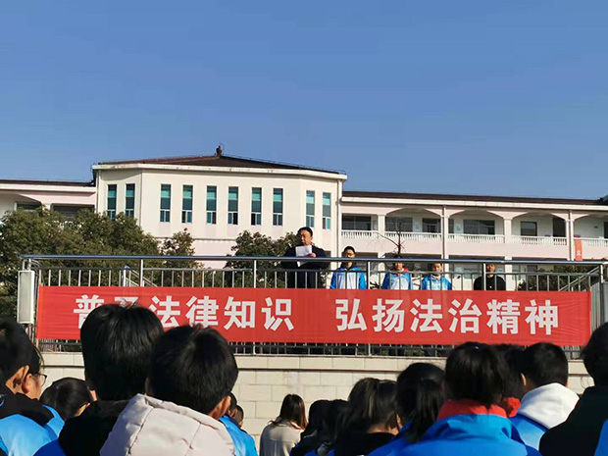

为进一步做好学生法制宣传教育，使同学们知法、懂法、守法、用法，真正维护学校师生合法权益，创建和谐校园、平安校园。12月9日上午，薛家中学举行法制教育报告会。此次活动由政教处主任贾俊峰老师主持，叶雪峰校长主讲，薛家中学一千多名师生全程参与。

讲座中，叶雪峰校长根据学生的心理特性，通过讲故事、举例子深入浅出地向大家阐述了什么是法，为什么要守法以及在生活中如何运用法律保护自己，利用谚语、成语故事引导同学们一起探讨法律的学习，教育广大学生要在日常生活中“学法、懂法、守法”，增强法律意识和安全防范意识，告诫学生抵制不良行为，远离违法犯罪，树立正确的世界观、人生观和价值观。并重点围绕《义务教育法》、《国旗法》、《环境保护法》、《未成年人保护法》、《预防未成年人犯罪法》、《交通安全法》、《中华人民共和国宪法》等法律法规，以浅显易懂的语言为全体师生普及法律知识，告诉大家在日常的学习和生活中应该做什么，不应该做什么，怎样才能使自己成为一名遵纪守法的合格、优秀初中生。他从分析青少年犯罪案例讲起，追溯剖析其犯罪的缘由，就如何预防青少年犯罪给大家提出了很好的建议，同时还幽默而又严肃地向同学们强调了遵纪守法的重要性和提高自律意识的必要性。整个讲座案例鲜活生动，理论深入浅出，使全体同学受到了深刻的法制教育。整个报告过程纪律严明，秩序井然，同学们认真地听取报告。

活动结束后，学生们纷纷表示，本次活动增强了自身的法律意识，明确了作为青少年的法律责任，今后将努力争做新时代守法、文明的合格中学生。（薛家中学关工委）

**四．家校连心桥**

**1.架家校沟通桥梁，为学生成长护航**

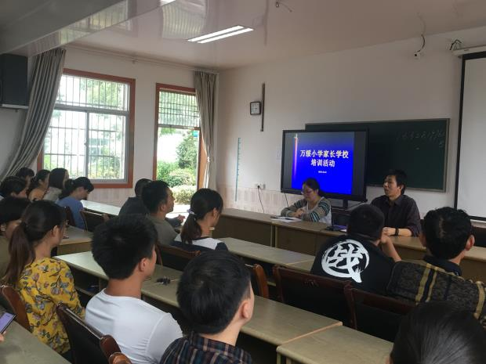

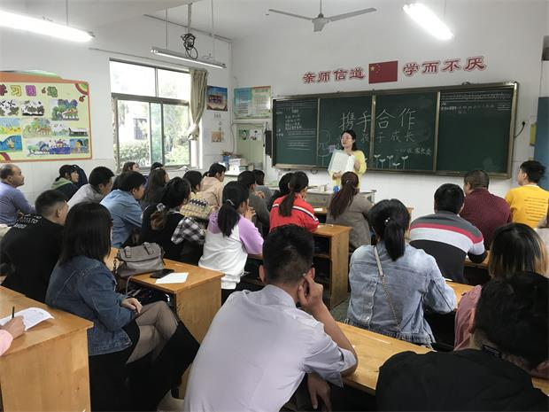

为了进一步形成家校教育合力，万绥小学于10月9日至16日，利用六个下午的时间，分别召开了一至六年级家长会。

会前，学校通过分发家长会邀请函，诚挚邀请家长参与本次家长会，增进家校沟通，帮助家长更好地了解学校的日常管理和孩子的在校情况。

会议由学校层面的“家长学校培训”和班级层面的“互动沟通交流”两部分组成。蒋丽清校长全程参加了每一场家长培训活动，并在活动中作主题报告。

各班任课老师和班主任认真准备，向各位家长汇报了学生在校学习生活情况，并提出学习、教育等各方面家教建议，家长们认真聆听，积极与教师交流讨论。通过交流，家长们获得了许多具有参照性、可操作性的家庭教育方法，对如何尊重和关爱孩子，培养孩子的好习惯达成共识，受到启发。

会后，许多家长都表示将为了孩子的进步与发展，对孩子的教育将更注重理性和方法，加强与老师和学校的联系，密切配合学校的教育举措，共同促进孩子的成长。

本次家长会有效地促进了家校交流与合作，为进一步构建家校交流平台起到桥梁作用，共同为孩子的明天创造良好的家校一体化教育环境。（万绥小学关工委）

**2.做“三好”家长——记新北区吕墅小学二、三年级家长讲堂活动**

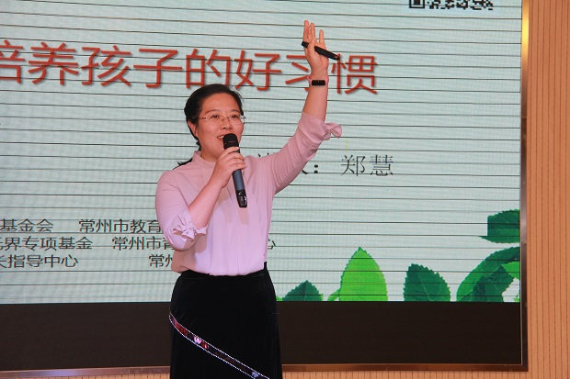

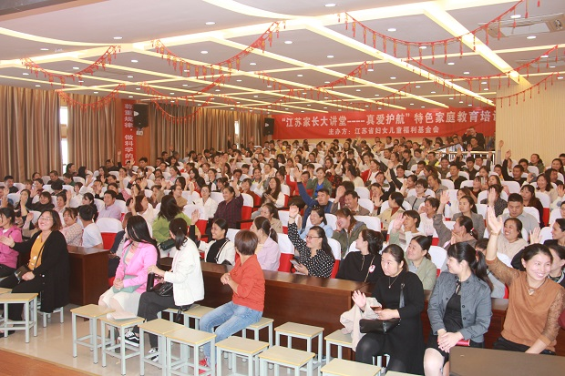

为更好地服务于广大家长，吕墅小学10月17日下午2点，吕墅小学与“江苏省妇女儿童福利基金会”合作，邀请了郑慧老师来校作家教讲堂专题讲座，主题是《怎样培养孩子的好习惯》。

多年来，郑老师专注于青少年品格教育，家长培训、教育等。在讲座中，郑老师强调，家长不能做“三无”家长，无知（无知识储备），无法（无方法），无奈（无有效策略），而应该做“三好”家长——好念力、好约定、好陪伴。家长是一棵大树的根，家庭教育是大树的干，学校教育是大树的枝，只有根扎得深，大树才能根深叶茂，才能收获硕果。在学生的成长过程中家长扮演着“根”的角色，所以只有家长“好好学习”，孩子才会“天天向上”。好习惯的培养需要家长长久的付出，家长只有以身作则，孩子才能学有榜样。

本次家长讲堂活动让家长受益匪浅，在交流共享中获得新的感悟。家庭教育任重道远，吕小与家长们携手同行。（吕墅小学关工委）

**3.家校携手 共谱新篇章——记新桥第二实验小学首届家长委员会成立大会**

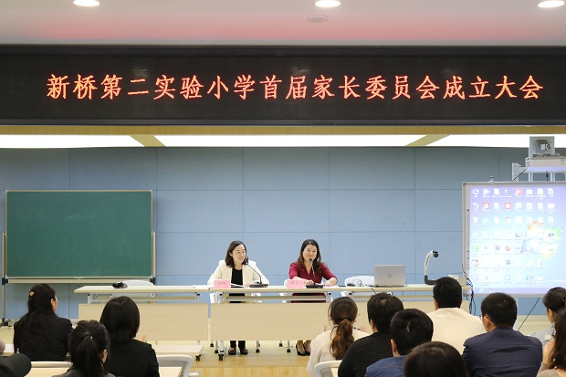

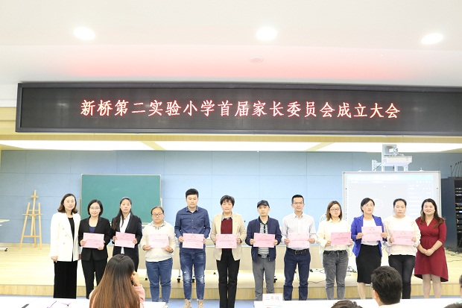

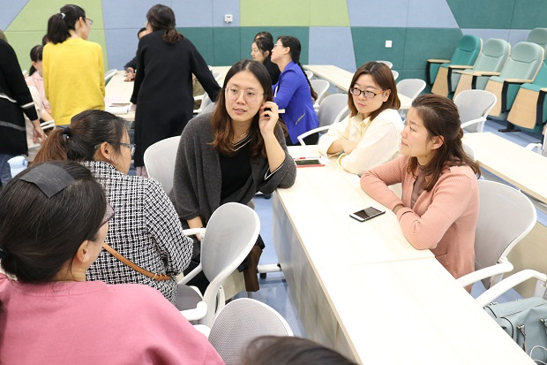

金秋十月，丹桂飘香，在这个秋高气爽的日子里，新桥第二实验小学隆重举行首届家长委员会成立仪式。

首先陈校长做学校整体介绍：新桥第二实验小学虽然刚落成，但是在全面启用之前，学校已经对学校发展方向、学生培养目标、校园空间建设、文化识别系统、硬件和软件设施，以及多元课程的开发进行了顶层设计与规划。开学短短一个多月，我校就在各领域取得了骄人的成绩，学生在新北区演讲比赛、作文竞赛中获得好成绩。我校英语戏剧、牛津英语、食育课程、趣味大课间、创客空间、家校合作等等项目已经稳步推进，学习空间的开发与利用也在持续地论证当中，学生学习素养的夯实、思维品质的培养、各项能力的锤炼也在不断地累进当中……各领域面向未来教育的大力推进，深入开发，使新桥第二实验小学的师生一进校园就有一个高起点、高标准，从而带来学校发展的高品质。

紧接着，陈校长宣读并审议《新桥实验小学家长委员会章程》，大家举手表决，全票通过。

然后，大家分年级组讨论选举年级组家委会会长及副会长。经过年级组家委会成员的商讨，最终推荐出来各年级家委会会长及副会长。陈校长宣布各年级家委会会长及副会长，宣布成立学校家委会理事会。通过讨论，推选吴小燕同志为新桥第二实验小学家委会会长，王琼同志为新桥第二实验小学家委会秘书长。

学校陈校长为各位家长委员会成员及会长、秘书长颁发聘书。　　相信新桥第二实验小学的开局之年一定会更加坚实稳固、朝气蓬勃。（新桥第二实验小学关工委）

**4.家长参观食堂，整洁安全放心**

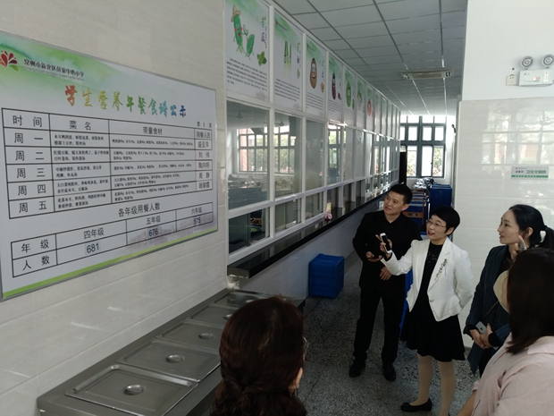

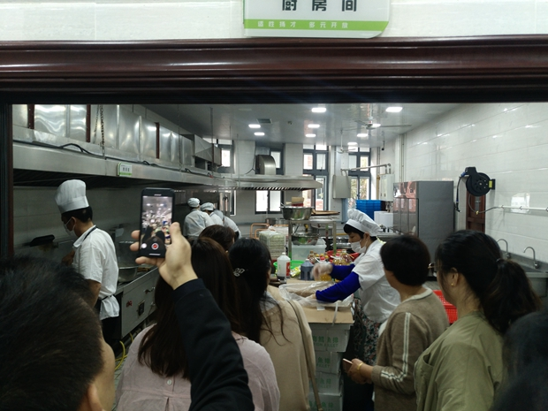

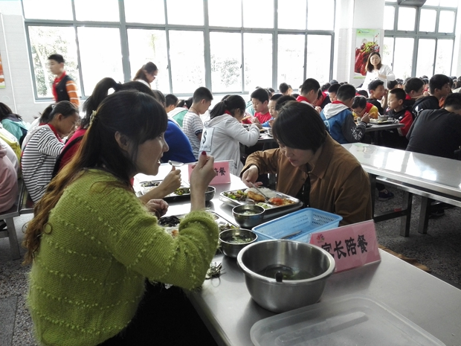

10月25日，五年级家长开放日当天上午8:30，五年级8个班级的部分家长代表们，在周校长的带领下，走进了薛小奥园校区的食堂。

走进食堂，家长们首先看到的是整洁干净的用餐环境，以及浓郁的食育文化布置。站在食堂的阳光餐饮监控下，食堂重要区域工作人员的操作尽收眼底。参观中，周校长告诉家长们，学校食堂的物品采购都有正规供应商，食堂的米油酱醋盐等都有据可查，并有专柜展示。每周的菜谱会在校网与食堂提前公布，每天食材的配送，都有学校领导和食堂工作人员共同验收拍照留存上传阳光食堂平台。每日的每一种饭菜都会按要求取样留存。每天都有行政领导在大餐厅陪餐，直接了解当天饭菜的品质与味道。随着“阳光食堂”监管平台的开通，后期每一位家长都可以深入了解食堂的情况。

随后，家长们跟着周校长走进后厨，看到环境整洁，厨师穿戴整齐，有条不紊，井然有序地准备数千人的午餐。各室各仓物品摆放整齐，库存物品存放在架子上，包装完好，而且醒目地标注着入库及保质期。中午，两位家长还特意在食堂大厅，与行政一起体验了陪餐，品尝了学生午餐，进一步感受了薛小食堂的规范管理。

一位家长参观后感触很深，写下了这么一段话：1、整洁卫生的就餐环境。从餐桌到厨具，沿途观去，一尘不染；2、专业的烹饪人员，厨房工作有条不紊；3、合理的营养搭配，每周的膳食提前思考，合理安排。4、透明的食材来源，孩子的饮食卫生得到保障。5、渗透教育。“文明就餐，自主管理”彰显教育的无痕。通过这次实地参观，我觉得我们的孩子在学校就餐，我们是放心的。（薛家中心小学关工委）

**5.爱在家访路上延伸——新北区罗溪中心小学开展大家访活动**

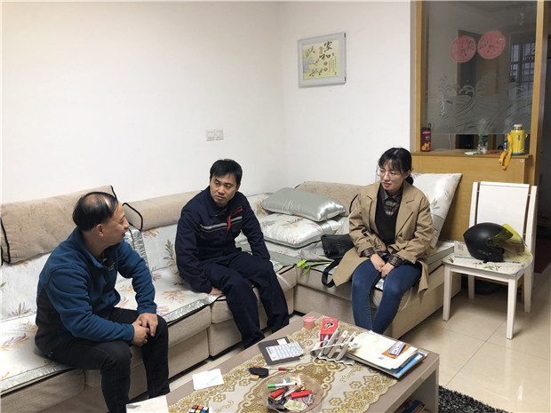

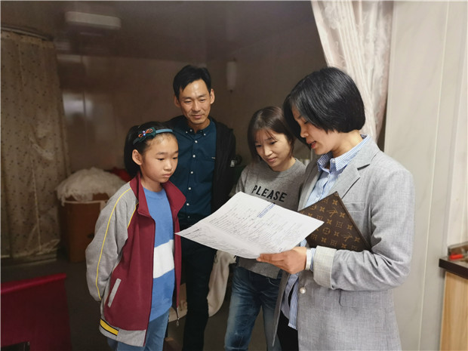

温暖进家庭，家访在行动。11月4日，新北区罗溪中心小学全体语、数、英老师利用休息时间，有目的、有计划、有重点地走进学生家中，扎实开展了大家访活动。

本次活动由学校统一组织，各年级组长具体安排，重点和帮困助学学生、特异体质学生、问题学生及优秀学生家长进行了深入地沟通和交流，共同探讨孩子的教育问题。

在帮困助学学生家中，老师们详细了解了资助学生的学习状况及家庭基本情况，与家长认真核对上学期的资助到账情况，询问其存在的困难与问题，商议教育孩子的针对性措施，为孩子今后的发展出谋划策。

在特异体质学生家中，老师们详细询问了他们的身体状况及面临的困难，希望他们以昂扬的斗志鼓励自己，用丰富的知识充实自己，不断提高自身素质，增强社会参与意识和社会适应能力，努力成为有用之才。

在问题学生家中，老师们深入了解孩子的成长环境，指导家长有效地进行家庭教育，鼓励家长要多与学校沟通，多关心孩子，做孩子的知心朋友。

在优秀学生家中，老师们反馈了学生在校思想、学习情况和总体表现，并与家长分享育人经验，让孩子能以更优异的成绩为学校家庭争光，为学校争光。

此外，家访过程中，老师们特别强调家长要注意学生的思想动态，让学生在获取知识的同时懂得如何与人相处，如何在遭遇意外时保证人身安全。

此次家访，老师们克服重重困难，采取“电话预约、逐个登门”的方法，让每一位家长和学生感受到来自罗小的关心和呵护。家访还在进行，我们的爱还在家访的路上继续延伸。（罗溪中心小学关工委）

**6.爱心捐助 情暖校园——浦河实验学校爱心捐款活动**

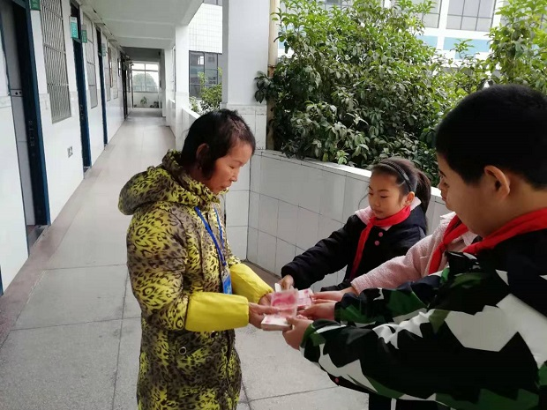

2019年11月，一场爱心募捐活动在浦河实验学校内举行，全校师生为陈宇韩同学进行募捐活动，大家纷纷解囊、积极捐款，谱写了一曲爱的乐章。

陈宇韩同学是我校二(2)班的一名学生。他在校成绩优秀，表现良好。几星期前，陈宇韩同学在外婆骑电动车带他回家的路上被面包车撞了，他的腿被面包车碾压导致粉碎性骨折，面临截肢的危险，他外婆脑袋和腿部也多处受伤，家里条件很困难，全家的经济收入都来源于他妈妈一人。面包车司机因没买保险，家中也欠债累累，只索赔到6000元。但由于陈宇韩脚伤情况严重，因救治不及时导致的皮肤坏死可能将进行第二次植皮手术，现已从常州儿童医院转到无锡第九人民医院，手术费高达十几万元，实在负担不起，现在他在医院里也几乎花完了家里面的所有积蓄，他的外婆也在到处为他向亲戚朋友借钱，现已债台高筑。

11月18日，我校得知这一消息后,立即向全体师生发出倡议,号召全体师生伸出援助之手。

11月25日，我校在周一升国旗仪式上，举行了这次“献爱心捐赠”活动,一张张零用钱，一份份心意，一颗颗牵挂的心在无数双爱心之手中汇聚。全校师生用爱心谱写着“一方有难，八方支援”的动人之歌。

仪式上，巢校长代表学校全体师生亲手将爱心捐款2万元送到了陈宇韩外婆的手上。也许这些捐款不足以承担后续治疗的巨额费用，但它给面临重重困难的家庭带去了希望和力量。我们相信，这些蕴含着无价爱心的捐款将化作一缕缕阳光，汇成一股股甘泉，让需要帮助的家庭渡过难关,希望陈宇韩同学早日康复!（浦河实验学校关工委）

**7.家校携手，让孩子更好成长**

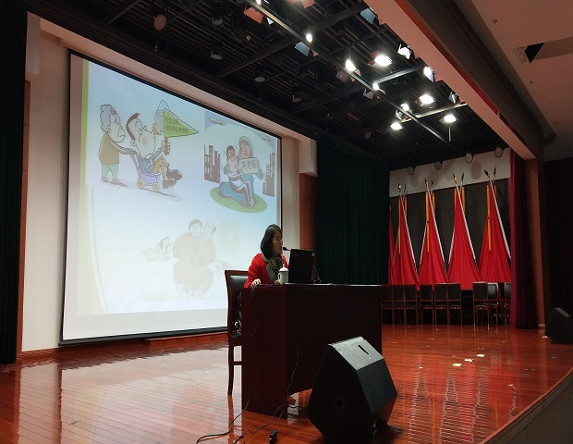

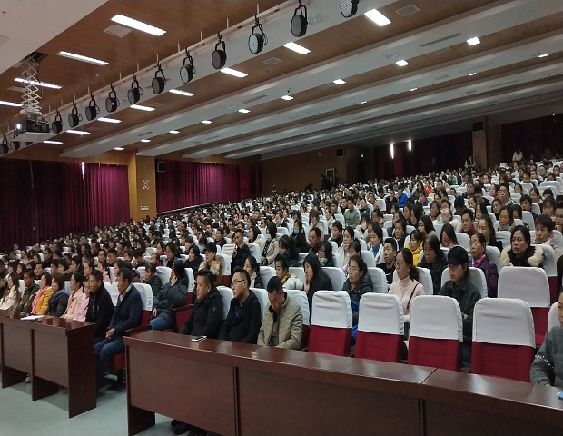

11月29日，百丈小学召开了一至三年级家长会。此次家长会有两个议程：第一阶段聆听专家讲座，第二阶段各班任课老师和家长沟通孩子在校在家的学习生活情况。

下午1:30，报告厅座无虚席。新北区未成年人成长指导中心的副站长刘婷老师，为大家做了一场别开生面的讲座。刘老师结合大量鲜活生动的案例，从养儿防老这个话题入手，和家长共同探讨了游戏的影响力，启发家长们时代在变，家长也要转变教育观念，更加重视家庭教育。通过角色体验告诉家长，父母在教育中要有正确的站位。最后给家长提供了很多养成孩子好习惯、好性格的方法。讲座中，很多家长积极主动地参与互动，更多的家长被讲座内容深深吸引，相信他们必定深受启发，受益匪浅。

班级家长会上，各班班主任、任课老师就本学期开学以来的学校工作、班级活动及学生在校表现，向与会家长做了详细的汇报，并分析了学生在学习中存在的一些问题，结合学科的课程标准给予了家长一些具体的有针对性的家庭教育建议，同时也就家长应如何更好地配合学校做好孩子们的教育工作交流了看法。家长们俨然被老师们的热情感染，一个个听得聚精会神。家长会结束后，更有不少家长留下与任课老师继续交流。

此次家长会，让家长对学校、老师有了进一步的了解，拉近了家校间的关系，更新了家长们的教育观念。相信家校同心，携手同行，孩子们一定会在百丈小学这幸福摇篮中健康快乐成长!（百丈中心小学关工委）